Заявка
INTERNATIONAL FEST
“CADUCEUS” 2019
10-16 August
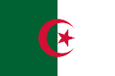
ORGANIZES GENRES
VOCALISTS
BANDS
DANCES (MODERN/FOLK)
SHOW
MAJORETTES
FASHION
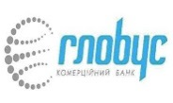

ПП "ВЕСЕЛИЙ ЖИРАФ"

Ваше ім’я та прізвище
Дата народження
Виповнилось років
Адреса (місто, область)
Ваш e-mail
Телефон
Перелік конкурсів:
Дефіле у національному костюмі
Візитна картка
Реклама мого міста
Танець (пісня, вірш)
Я – неперевершена особистість
3 фото: портрет, на весь зріст, 1 фото за бажанням (ваше улюблене фото)
Усі матеріали надсилайте на пошту e-mail: Olgadruon2017@ukr.net
Internationalfestcaduceus@ukr.net
KHARKIV
UKRAINE

